Лекция 11 по UML - 2009

Диаграмма развертывания, особенности ее построения
1. Назначение и основные определения диаграмм развёртывания в целом
Физическое представление программной системы не может быть полным, если отсутствует информация о том, на какой платформе и на каких вычислительных средствах она реализована.
Если создается простая программа, которая может выполняться локально на компьютере пользователя, не используя никаких распределенных устройств и сетевых ресурсов, то необходимости в разработке дополнительных диаграмм нет. Однако при создании корпоративных или распределенных приложений требуется визуализировать сетевую инфраструктуру программной системы.
Сложные программные системы могут реализовываться:
- в сетевом варианте,
- на различных вычислительных платформах и
- технологиях доступа к распределенным базам данных.
Наличие локальной корпоративной сети требует решения целого комплекса дополнительных задач рационального размещения компонентов по узлам этой сети, что определяет общую производительность программной системы.
Интеграция программной системы с Интернетом определяет необходимость решения дополнительных вопросов при проектировании системы, таких как:
- обеспечение безопасности и
- устойчивости доступа к информации для корпоративных клиентов.
Эти аспекты в немалой степени зависят от реализации проекта в форме физически существующих узлов системы, таких как:
- серверы,
- рабочие станции,
- брандмауэры,
- каналы связи и
- хранилища данных.
Технологии доступа и манипулирования данными в рамках общей схемы "клиент-сервер" также требуют:
- размещения больших баз данных в различных сегментах корпоративной сети,
- их резервного копирования,
- архивирования,
- кэширования для обеспечения необходимой производительности системы в целом.
С целью спецификации программных и технологических особенностей реализации распределенных архитектур необходимо визуальное представление этих аспектов.
Первой из диаграмм физического представления является диаграмма компонентов.
Вторая форма физического представления программной системы - это диаграмма развертывания (размещения).
Диаграмма развертывания (deployment diagram) - диаграмма, на которой представлены узлы выполнения программных компонентов реального времени, а также процессов и объектов.
Диаграмма развертывания применяется для представления общей конфигурации и топологии распределенной программной системы и содержит изображение размещения компонентов по отдельным узлам системы. Кроме того, диаграмма развертывания показывает наличие физических соединений - маршрутов передачи информации между аппаратными устройствами, задействованными в реализации системы.
Диаграмма развертывания предназначена для визуализации элементов и компонентов программы, существующих только на этапе ее исполнения (run-time). При этом представляются только те компоненты программы, которые являются исполнимыми файлами или динамическими библиотеками. Компоненты, не используемые на этапе исполнения, на диаграмме развертывания не показываются.
Так, компоненты с исходными текстами программ могут присутствовать только на диаграмме компонентов. На диаграмме развертывания они не указываются.
Диаграмма развертывания содержит графические изображения процессоров, устройств, процессов и связей между ними.
В отличие от диаграмм логического представления, диаграмма развертывания является единственной для системы в целом, поскольку должна отражать все особенности ее реализации.
Эта диаграмма, по сути, завершает процесс ООАП для конкретной программной системы и ее разработка, как правило, последний этап спецификации модели.
Диаграмма развертывания разрабатывается совместно системными аналитиками, сетевыми инженерами и системотехниками.

2. Определение понятия узла системы и отображение его на диаграммах развёртывания
Узел (node) представляет собой физически существующий элемент системы, который может обладать вычислительным ресурсом или являться техническим устройством.
В качестве вычислительного ресурса узла в системотехнике вычислительных устройств обычно рассматриваются:
- один или несколько процессоров, а также
- объем электронной или магнитооптической памяти.
Однако в языке UML понятие узла включает в себя не только вычислительные устройства (процессоры), но и другие механические или электронные устройства, такие как:
- датчики,
- принтеры,
- модемы,
- цифровые камеры,
- сканеры и
- манипуляторы.
Графически узел на диаграмме развертывания изображается в форме трехмерного куба. Узел имеет имя, которое указывается внутри этого графического символа. Сами узлы могут представляться как на уровне типа (рис. 13.1, а), так и на уровне экземпляра (рис. 13.1, б).
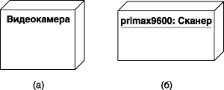
Рис. 13.1. Графическое изображение узла на диаграмме развертывания
В первом случае имя узла записывается в форме: <Имя типа узла> без подчеркивания и начинается с заглавной буквы. Во втором - имя узла-экземпляра записывается в виде: <имя узла ':' Имя типа узла>, а вся запись подчеркивается. Имя типа узла указывает на разновидность узлов, присутствующих в модели системы. Так, на представленном рисунке (рис. 13.1, а) узел с именем Видеокамера относится к общему типу и никак не конкретизируется. Второй узел (рис. 13.1, б) является узлом-экземпляром конкретной модели сканера.
Изображения узлов могут расширяться, чтобы включить дополнительную информацию о спецификации узла. Если дополнительная информация относится к имени узла, то она записывается под этим именем в форме помеченного значения (рис. 13.2).

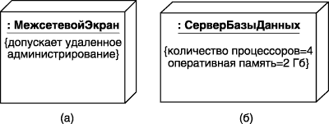
Рис. 13.2. Графическое изображение узла-экземпляра с дополнительной информацией в форме помеченного значения
При необходимости явно указать компоненты, которые размещаются или выполняются на отдельном узле, это можно сделать двумя способами. Первый из них позволяет разделить графический символ узла на две секции горизонтальной линией. В верхней секции записывают имя узла, а в нижней - размещенные на этом узле компоненты (рис. 13.3, а).
Второй способ разрешает показывать на диаграмме развертывания узлы с вложенными изображениями компонентов (рис. 13.3, б). Важно помнить, что в качестве таких вложенных компонентов могут выступать только исполняемые компоненты и динамические библиотеки.
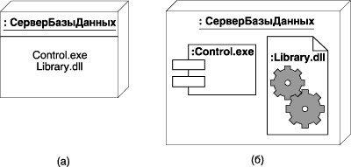
Рис. 13.3. Варианты графического изображения узлов-экземпляров с размещаемыми на них компонентами

В качестве дополнения к имени узла могут использоваться различные текстовые стереотипы, которые явно специфицируют назначение этого узла. Для этой цели были предложены следующие текстовые стереотипы: "processor" (процессор), "sensor" (датчик), "modem" (модем), "net" (сеть), "printer" (принтер) и другие, смысл которых понятен из контекста.
На диаграммах развертывания допускаются специальные условные обозначения для различных физических устройств, графическое изображение которых проясняет назначение или выполняемые устройством функции. Однако пользоваться этой возможностью следует осторожно, памятуя о том, что основное достоинство языка UML следует из его названия - унификация графических элементов визуализации моделей.

3. Включения персонала в понятие узла
Возможность включения персонала в понятие узла не рассматривается в нотации языка UML, тем не менее, подобное расширение понятие узла позволяет создавать средствами языка UML модели самых различных систем, включая бизнес-процессы и технические комплексы.
Действительно, для реализации бизнес-процессов компаний удобно рассматривать в качестве узлов-ресурсов системы организационные подразделения, состоящие из персонала. Автоматизация управления техническими комплексами может потребовать рассмотрения в качестве самостоятельного элемента человека-оператора, способного принимать решения в нештатных ситуациях и нести ответственность за возможные последствия этих решений.

4. Графические стереотипы для обозначения разновидностей узлов
Наиболее известны два специальных графических стереотипа для обозначения разновидностей узлов.
- Первый обозначает ресурсоемкий узел (processor), под которым понимается узел с процессором и памятью, необходимыми для выполнения исполняемых компонентов. Он изображается в форме куба с боковыми гранями, окрашенными в серый цвет (рис. 13.4, а).
- Второй стереотип в форме обычного куба обозначает устройство (device), под которым понимается узел без процессора и памяти (рис. 13.4, б). На этом типе узлов не могут размещаться исполняемые компоненты программной системы.
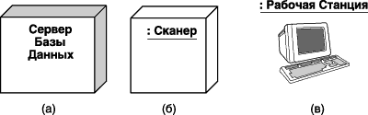
Рис. 13.4. Варианты изображения графических стереотипов узлов

Следует заметить, что кроме графического изображения ресурсоемких узлов и устройств соответствующие узлы можно изображать с помощью обычного символа узла (рис.13.1) и дополнительного стереотипа "processor" или "device".
Кроме известных текстовых и графических стереотипов для узлов диаграммы развертывания разработчики могут предложить дополнительные графические стереотипы, которые улучшают наглядность представления диаграмм развертывания. Например, рабочую станцию можно изобразить в виде ресурсоемкого узла, или в форме рисунка внешнего вида компьютера (рис. 13.4, в). Соответственно, сканер также может быть изображен в виде рисунка или фотографии данного устройства.

5. Соединения и зависимости на диаграмме развертывания
На диаграмме развертывания кроме изображения узлов указываются отношения между ними. В качестве отношений выступают:
- физические соединения между узлами, а также
- зависимости между узлами и компонентами, которые допускается изображать на диаграммах развертывания.
Соединения являются разновидностью ассоциации и изображаются отрезками линий без стрелок.
Наличие такой линии указывает на необходимость организации физического канала для обмена информацией между соответствующими узлами. Характер соединения может быть дополнительно специфицирован:
- примечанием,
- стереотипом,
- помеченным значением или
- ограничением.
Так, на представленном ниже фрагменте диаграммы развертывания (рис. 13.5) явно определены рекомендации по технологии физической реализации соединений в форме примечания.
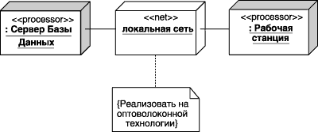
Рис. 13.5. Фрагмент диаграммы развертывания с соединениями между узлами

Кроме соединений на диаграмме развертывания могут присутствовать отношения зависимости между узлом и размещаемыми на нем компонентами.
Подобный способ представляет собой альтернативу вложенному изображению компонентов внутри символа узла, что не всегда удобно, поскольку делает этот символ излишне объемным. При большом количестве развернутых на узле компонентов соответствующую информацию можно представить в форме отношения зависимости (рис. 13.6).
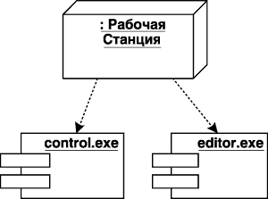
Рис. 13.6. Диаграмма развертывания с отношением зависимости между узлом и развернутыми на нем компонентами
Разработка информационных систем, обеспечивающих доступ в режиме реального времени, предполагает не только создание программного кода, но и использование дополнительных аппаратных средств. Вариант физического представления модели мобильного доступа к корпоративной базе данных показан на следующей диаграмме развертывания (рис. 13.7).
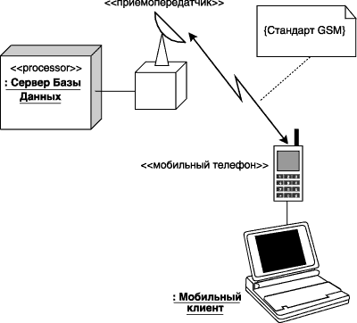
Рис. 13.7. Диаграмма развертывания для системы мобильного доступа к корпоративной базе данных

Данная диаграмма содержит общую информацию о развертывании рассматриваемой системы и может быть детализирована при разработке программных компонентов управления. Как видно из рисунка, в этой диаграмме развертывания использованы дополнительные стереотипы "приемопередатчик" и "мобильный телефон", которые отсутствуют в описании языка UML, а также специальные графические изображения (стереотипы) для отдельных аппаратных устройств.

6. Рекомендации по построению диаграммы развертывания
Разработка диаграммы развертывания начинается с идентификации всех аппаратных, механических и других типов устройств, которые необходимы для выполнения системой всех функций.
Вначале специфицируются вычислительные узлы системы, обладающие процессором и памятью. При этом используются имеющиеся в языке UML стереотипы, а, в случае отсутствия последних, разработчики могут определить новые стереотипы. Отдельные требования к составу аппаратных средств могут быть заданы в форме ограничений и помеченных значений.
Дальнейшая детализация диаграммы развертывания связана с размещением всех исполняемых компонентов диаграммы по узлам системы. В модели должна быть исключена ситуация, когда отдельные исполняемые компоненты оказались не размещенными на узлах. С этой целью можно внести в модель дополнительные узлы, содержащие процессор и память.
При разработке простых программ, которые исполняются локально на одном компьютере, необходимости в диаграмме развертывания нет.
В более сложных ситуациях диаграмма развертывания строится для следующих приложений:
- Во-первых, для моделирования программных систем, реализующих технологию доступа к данным "клиент-сервер". Для подобных систем характерно четкое разделение полномочий и, соответственно, компонентов между клиентскими рабочими станциями и сервером базы данных. Возможность реализации "тонких" клиентов на простых терминалах или организация доступа к хранилищам данных приводит к необходимости уточнения не только топологии системы, но и ее компонентного состава.
- Во-вторых, для моделирования неоднородных распределенных архитектур. Речь идет о корпоративных интрасетях, насчитывающих сотни компьютеров и других периферийных устройств, функционирующих на различных платформах и под различными операционными системами. При этом отдельные узлы такой системы могут быть удалены друг от друга на сотни километров, как, например, центральный офис в столице и филиалы компаний в регионах. В этом случае диаграмма развертывания становится важным инструментом визуализации общей топологии системы и контроля миграции отдельных компонентов между узлами.
- В-третьих, для моделирования систем реального времени со встроенными микропроцессорами, которые могут функционировать автономно. Такие системы могут содержать самые разнообразные дополнительные устройства, обеспечивающие автономность их функционирования при решении сложных целевых задач. Для подобных систем диаграмма развертывания позволяет визуализировать состав всех устройств и их взаимосвязи в системе.

Разработка диаграммы развертывания осуществляется на завершающем этапе ООАП, что характеризует окончание фазы проектирования физического представления. С другой стороны, диаграмма развертывания может строиться для анализа существующей системы с целью ее последующей детализации и модификации. При этом разработка диаграммы на начальных этапах анализа, характеризует его общее направление от физического представления к логическому.
При моделировании бизнес-процессов диаграмма развертывания, кроме компьютеров корпоративной сети, может содержать в качестве узлов различные средства оргтехники, такие как факсимильные устройства, многоканальные телефонные станции, множительные аппараты, экраны для презентаций и другие. Более того, каждое устройство может функционировать как автономно, так и в составе корпоративной сети.
Если необходимо включить в модель ресурсы Интернета, то на диаграмме развертывания Интернет часто обозначается в форме "облачка" с соответствующим именем. Строго говоря, подобное обозначение не специфицировано в языке UML, однако оно является общепринятым при разработке моделей web-приложений.
В языке UML определена графическая нотация для всех элементов канонических диаграмм, но способы графического изображения отдельных инструментальных средств имеют свои специфические особенности. Применение того или иного инструментального CASE-средства накладывает определенные ограничения на визуализацию моделей программных систем. Речь идет о том, что некоторые элементы языка UML могут вообще отсутствовать в CASE-средствах. Выход из подобной ситуации может быть связан либо с выбором другого инструментария, поддерживающего последние версии языка UML, либо при упрощении модели на основе ее типизации.

